

Enquêtes trimestrielles de Conjoncture

- Secteur des industries manufacturières, extractives, énergétiques et environnementales
- Secteur de la construction

Décembre 2022

La présente note relate les principales appréciations des chefs d’entreprises telles qu’elles ressortent des enquêtes de conjoncture réalisées par le HCP au titre du 4èmetrimestre 2022 auprès des entreprises opérant dans les secteurs des industries manufacturières, de l’extraction, de l’énergie, de l’environnement ainsi que dans celui de la construction.
Ces appréciations portent sur l’évolution de l’activité au cours du 3ème trimestre 2022 et les anticipations pour le 4ème trimestre 2022.

- Estimation de la production par secteur selon les appréciations des chefs d’entreprises pour le 3ème trimestre 2022
  - Secteur de l’Industrie
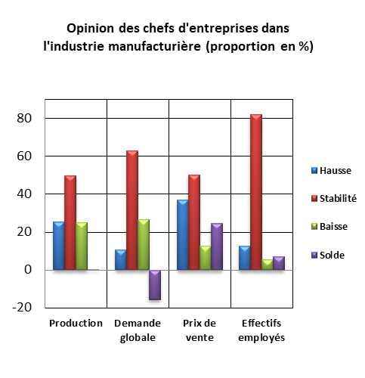
Au 3ème trimestre 2022, la production de l’industrie manufacturière aurait connu une stabilité, résultat d’une hausse de la production dans les branches de l’«Industrie chimique», de l’«Industrie pharmaceutique» et de la «Fabrication d'autres produits minéraux non métalliques», et d’une baisse de la production dans les branches des «Industries alimentaires», de l’«Industrie automobile» et de la «Fabrication d'équipements électriques».
Les carnets de commande du secteur se seraient situés à un niveau inférieur à la normale et les prix de ventes de produits fabriqués auraient connu une augmentation au 3ème trimestre. S’agissant de l’emploi, il aurait connu une stabilité. Globalement, le taux d’utilisation des capacités de production (TUC) dans l’industrie manufacturière se serait établi à 76%.
Au 3ème trimestre 2022, 53% des entreprises de l’industrie manufacturière auraient rencontré des difficultés d’approvisionnement en matières premières d’origine étrangère.
Les stocks de matières premières durant ce trimestre se seraient situés à un niveau normal et la trésorerie aurait été jugée « difficile » par 36% des patrons. Par branche d’activité, cette proportion atteint près de 54% dans la « Fabrication de textiles».

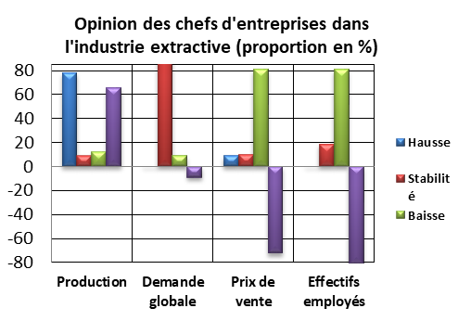
Au 3ème trimestre 2022, la production de l’industrie extractive aurait connu une hausse résultat d'une augmentation de la production des phosphates. Les carnets de commande se seraient situés à un niveau normal et l’emploi aurait connu une baisse.

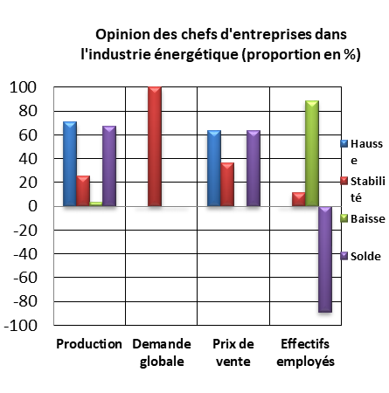
Au 3ème trimestre 2022, la production de l’industrie énergétique aurait affiché une augmentation due principalement à la hausse de la «Production et distribution d’électricité, de gaz, de vapeur et d’air conditionné». S’agissant des carnets de commande, ils se seraient situés à un niveau normal. L’emploi, quant à lui, aurait connu une diminution.
La production de l’industrie environnementale aurait connu une stabilité imputable à une stagnation de l'activité du «Captage, traitement et distribution d’eau». En ce qui concerne les carnets de commande de ce secteur, ils se seraient établis à un niveau normal et l’emploi aurait connu une stabilité.

  - Secteur de la Construction
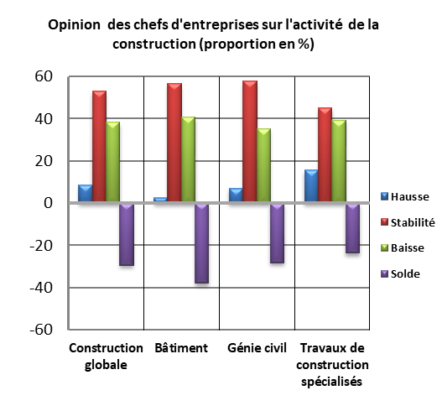
Au 3ème trimestre 2022, l’activité dans le secteur de la Construction aurait connu une diminution. Cette évolution aurait été due, principalement, à la baisse d’activité dans le «Génie civil» et dans la «construction de bâtiments ».
Les carnets de commande dans la construction se seraient situés à un niveau inférieur à la normale et l’emploi aurait connu une diminution. Dans ces conditions, le TUC dans le secteur de la Construction se serait établi à 66%.
Au 3ème trimestre 2022, 45% des entreprises de la Construction auraient rencontré des difficultés d’approvisionnement en matières premières et la trésorerie aurait été jugée « difficile » par 59% des chefs d'entreprises de ce secteur.

- Prévision de la production par secteur selon les anticipations des chefs d’entreprises pour le 4ème trimestre 2022
  - Secteur de l’Industrie
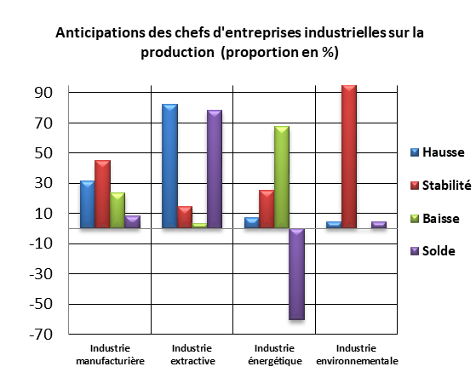
Au 4ème trimestre 2022, les entreprises de l’industrie manufacturière s’attendent à une augmentation de leur production. Ces anticipations seraient attribuables, d’une part, à une hausse de l’activité de l’«Industrie automobile», de la «Fabrication d'équipements électriques» et des « Industries alimentaires » et, d’autre part, à une diminution de celle de l’«Industrie chimique» et de la «Fabrication de boissons». Concernant les anticipations de l’emploi, les industriels prévoient globalement une stabilité des effectifs employés.

S’agissant de l’industrie extractive, les entreprises de ce secteur prévoient une hausse de leur production. Cette évolution serait imputable principalement à une augmentation de la production des phosphates. Au niveau des effectifs employés, les patrons de ce secteur prévoient une stabilité.
La production énergétique attendue pour le 4ème trimestre 2022, connaîtrait une baisse attribuable au recul de la «Production et distribution d’électricité, de gaz, de vapeur et d’air conditionné». Pour ce qui est de l’emploi, il connaîtrait une stabilité des effectifs.
Pour le même trimestre, les entreprises de l’industrie environnementale anticipent une stabilité de la production notamment dans les activités du «Captage, traitement et distribution d’eau» et une stabilité des effectifs employés.

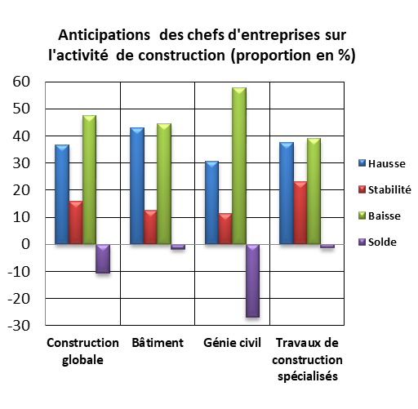
  - Secteur de la Construction
Les anticipations avancées par les chefs d’entreprises du secteur de la Construction, pour le 4ème trimestre 2022, font ressortir, globalement, une diminution de l’activité. Cette évolution résulterait, principalement, de la baisse d’activité attendue dans le «Génie civil». Cette évolution dans le secteur de la construction serait accompagnée par une baisse des effectifs employés.

